Introduction

Dans le cadre du règlement UE N°517/2014 (dit F’Gaz) du parlement Européen et du conseil du 16 avril 2014 relatif aux gaz à effet de serre fluoré, la quantité globale de HFC pouvant être mise sur le marché a diminué et continuera ainsi pour être réduite de 79% en 2030 par rapport à la moyenne des années 2009-2012 (par tranche tous les 2 ou 3 ans). La baisse pour 2018 était ainsi de 37%.

Dans ce contexte, le gaz FM200 distribué avec la gamme Plénitude FM200 s’en trouve fortement impacté avec pour effet:
- la réduction des quantités disponibles sur le marché
- les probables difficultés d’approvisionnement à venir
- une hausse de prix très significative.

De plus, il faut veiller encore davantage au bon confinement des fluides (contrôle d’étanchéité plus fréquents) en vue de prévenir les émissions fugitives et inciter les clients à envisager des solutions alternatives (gaz NOVEC ou IG55).

Rappel réglementaire

Le règlement F’Gaz vise à diminuer les quantités de GES fluorés, notamment de HFC, et à favoriser leur remplacement par des substances à faible incidence pour le climat.

Dans le cadre du règlement dit F’Gaz (517/2014/UE), la commission Européenne est chargée de répartir entre les entreprises les quotas* disponibles (cela concerne les producteurs et importateurs de l’UE). Cela a pour but de réduire la quantité totale de HFC disponible sur le marché de telle sorte que la part de HFC restante (21% en 2030) sera utilisée pour l’entretien du parc installé.

*Quotas = c’est la quantité globale d’HFC exprimée en Téq de CO₂ que les producteurs et importateurs peuvent mettre sur le marché. La base de l’attribution des quotas correspond à la quantité moyenne de tous les HFC mis sur le marché au cours de la période de 2009 à 2012 cela correspond à 180 Millions de tonnes équivalent CO₂. Ex: 1 kg de FM200 = 3,22 Téq de CO₂

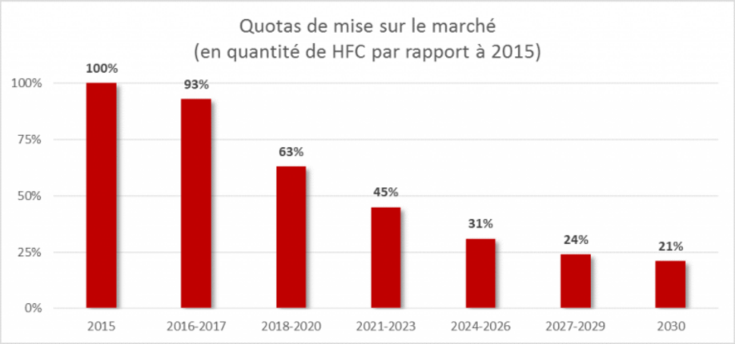

Fournisseur KIDDE

Le gaz FM200 (référence KDGX001) de la gamme plénitude est distribué par KIDDE.
Les conditions de distributions de notre fournisseur sont les suivantes :

Zone géographique | Prix de cession du kg de FM200 | Conditionnement
U.E. | 64,80 €/kg | Réservoirs chargés en gaz et pressurisés
Hors U.E. | 22 €/kg | Gaz livré en vrac (fût)  Réservoirs non pressurisés
Hors U.E. | 64,80 €/kg | Réservoirs chargés en gaz et pressurisés

Contrôle d’étanchéité

Le règlement F’Gaz impose des fréquences de contrôle d’étanchéité à réaliser sur les systèmes de protection incendie dont la fréquence sera définie par son équivalence CO² et non pas par la charge réelle de gaz (en kg).
1kg de FM200 = 3,22 Téq de CO²
Ainsi, les contrôles d’étanchéité seront à réaliser :
- tous les 12 mois lorsque la charge en fluide est ≥ à 5 TeqCO₂ mais < 50 TeqCO₂
  - soit entre 1,55kg et 15,5 kg de FM200
- tous les 6 mois lorsque la charge en fluide est ≥ 50 TeqCO₂ mais < 500 TeqCO₂
  - soit entre 15,5kg et 155kg de FM200
- tous les 3 mois lorsque la charge en fluide est ≥ 500 TeqCO₂.
  - Soit 155kg de FM200

Solutions alternatives

Il faut donc inciter nos clients à envisager le remplacement des installations contenant du gaz FM200 pour ne pas avoir à faire face à des pénuries, à des délais de livraison importants ou à des hausses de tarif importantes.

Il existe des solutions alternatives au gaz FM200 présentant un impact réduit voir nul sur le climat et tout aussi efficace, comme le gaz NOVEC 1230 ou l’IG55.

Vous trouverez ci-dessous un comparatif par rapport au FM200

 | Inconvénient | Avantages
NOVEC 1230 | - Délais de livraison (6 à 8 semaines) hors transport | - Le prix  - Stockage équivalent  - Pas de modification du réseau d’émission (à valider par une étude)  - Maintien de l’évent de surpression (à valider par une étude)
IG55 | - Stockage (une quantité de réservoirs plus importante)  - Modification de la tuyauterie des réservoirs aux diffuseurs | - Le prix  - Délais  - Gaz inerte  - Maintien de l’évent de surpression (à valider par une étude)

Ces solutions alternatives peuvent être proposées à différentes occasions:
- suite à un déclenchement automatique ou intempestif de l’installation
- à la date anniversaire d’une installation conforme au référentiel APSAD R13
- à la requalification des réservoirs (tous les 10 ans)

Etude comparative

Exemple pour un local informatique (feu de classe A) à une température ambiante de 20°C équipé en gaz FM200. Nous allons étudier les différentes solutions de remplacement dans le cas d’un déclenchement de l’installation.

Tableau comparatif d’étude de concentration de gaz selon le type de gaz pour différents volumes :
 | V=100m³ |  |  | V=200m³ |  |  | V=500m³
 | FM200 | NOVEC | IG55 | FM200 | NOVEC | IG55 | FM200 | NOVEC | IG55
CNE en % ⁽¹⁾ | 7,8% | 5,3% | 40,3% | 7,8% | 5,3% | 40,3% | 7,8% | 5,3% | 40,3%
Quantité de gaz en kg ⁽²⁾ | 64kg | 76kg | 73kg | 128kg | 152kg | 146kg | 192kg | 380kg | 365kg
Nombre de réservoirs | 1R 80L | 1R 80L | 3R 80L | 2R 80L | 2R 80L | 5R 80L | 3R 80L | 5R 80L | 12R 80L
⁽¹⁾ selon référentiel APSAD R13 édition 2015
⁽²⁾ quantité donnée à titre d’information. A ajuster selon étude pour chaque projet

Tableau de décomposition des coûts des prestations des différentes solutions de remplacements :
 | Rechargement du réservoir FM200 | Remplacement par du gaz NOVEC | Remplacement par du gaz IG55
Coût de rechargement et de pose d’un réservoir (remise en peinture, réepreuve du réservoir, mise en état de la vanne de réservoir) | 4 850€* | - | -
Démantèlement et destruction d’un réservoir FM200 80L chargés à 100% | - | 1150€* | 1 150€*
Etude 4h (calcul, DOE,…) | - | 360€* | 360€*
Coût de fourniture et de pose d’un réservoir 80L chargé | - | 3 260€* | 850€*
Fourniture et pose du réseau de tuyauteries par réservoir | - | 400€* | 400€*
*Les coûts sont donnés à titre d’information et ne peuvent en aucun cas être utilisés pour réaliser des chiffrages.

Comparatif des solutions alternatives au démantèlement au FM200
 | V=100m³ |  |  | V=200m³ |  |  | V=500m³
 | FM200 | NOVEC | IG55 | FM200 | NOVEC | IG55 | FM200 | NOVEC | IG55
Coût total | 4 850€ | 4 770€ | 5 260€ | 9 700€ | 9 180€ | 8 910€ | 14 550€ | 20 910 € | 18 810€

*Les coûts ne sont donnés qu’à titre d’information et ne peuvent en aucun cas être utilisés pour réaliser des chiffrages. Des consultations sont nécessaires afin d’avoir des tarifs à jour et conforme à chaque projet.

En cas de remise en état d’une installation équipée en FM200, et en prévision de hausses de prix et de restriction liée à la directive européenne F’Gaz, on pourra choisir :
- la solution de remplacement par l’IG55 car elle sera la plus pertinente financièrement
- la solution de remplacement par le NOVEC 1230 car le volume de stockage est proche de celui du FM200 et le réseau de tuyauteries ne nécessite pas beaucoup de modifications de tuyauteries

